


计算机组成原理
实验报告

专业班级： 计算机2101
学 号： 2106410116
姓 名： 李洋

计算机科学与工程学院
年 月 日

实验一 运算器实验

一、实验目的
  - 掌握简单运算器的数据传输通路
  - 验证运算功能发生器的组合功能
  - 掌握算术逻辑运算加、减、与的工作原理
  - 熟悉简单运算的数据传送通路
  - 验证实验台运算的8位加、减、与、直通功能
  - 按给定数据，完成几种指定的算术和逻辑运算

二、实验内容
1、熟悉QUARTUSII开发环境和设计开发流程。
2、在QuartusII中，利用框图输入法设计一个8位的简单运算器，并验证其功能。。

三、实验设计电路图
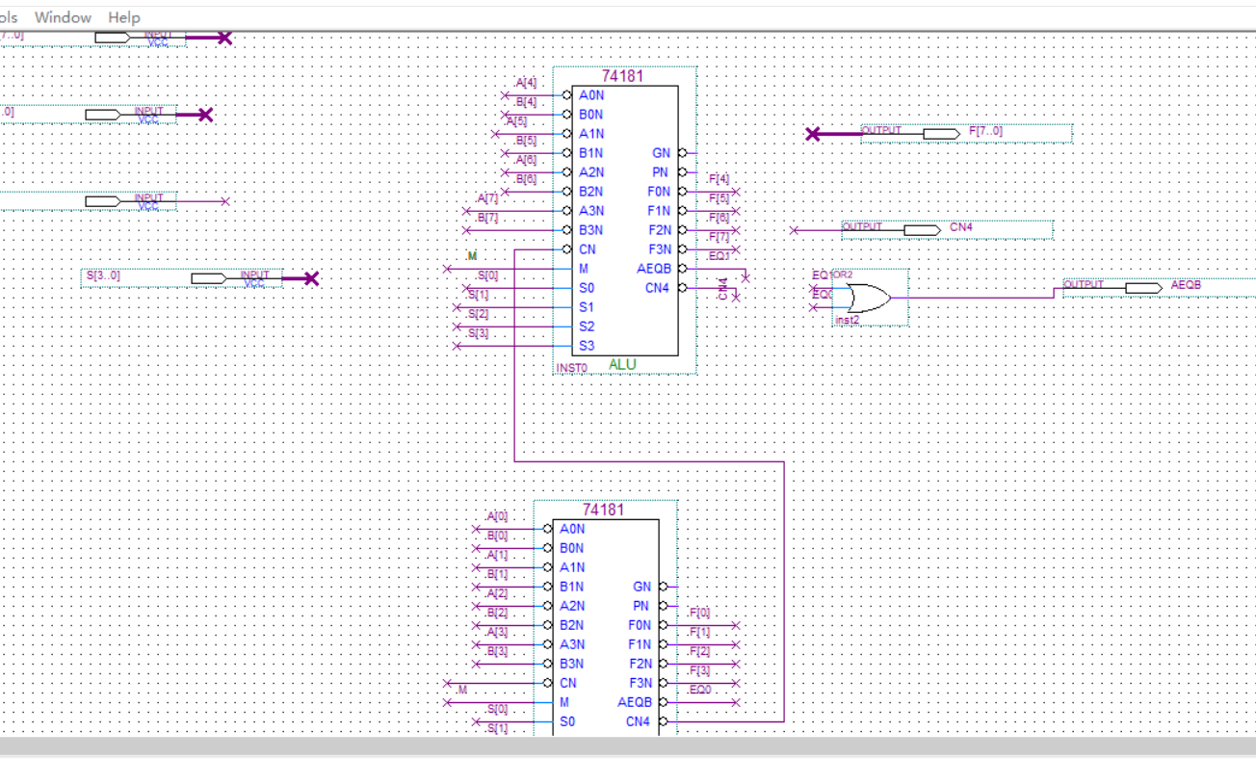

四、实验步骤
1. 建立工程。首先建立一个文件夹，以便将所有设计文件存放于该文件夹中。
2. 框图设计输入
新建框图文件，打开框图编辑器。
3.编译
QuartusII编译器是由一系列处理模块构成的，这些模块负责对设计项目的检错，逻辑综合和结构综合。
4.仿真
对工程的编译通过后，必须对其功能和时序性质进行仿真测试，以了解设计结果是否满足原设计要求。

五、实验结果与分析
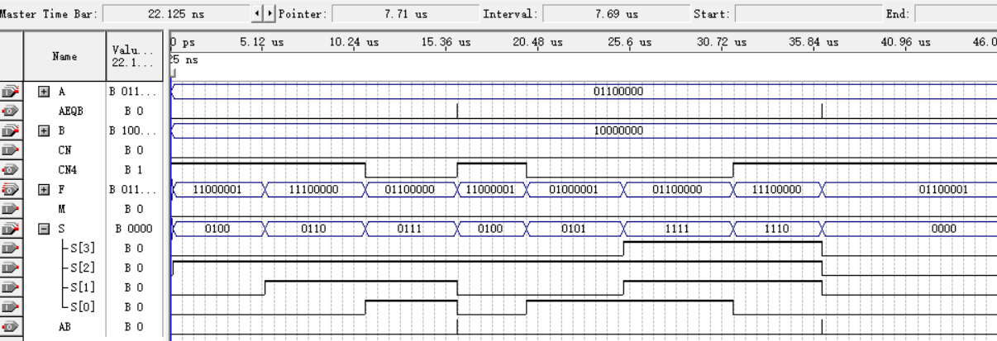
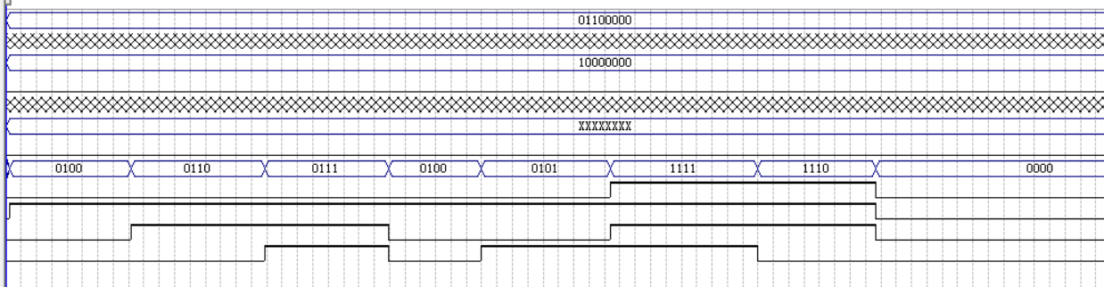
表1-2 几种常用的算术与逻辑运算
操作 | S3 S2S1S0 | M | CN | A[7..0] | B[7..0] | F[7..0]的理论分析值 | CN4
第一次 | 0100 | 0 | 0 | 01100000 | 10000000 | 11000001 | 1
第二次 | 0110 | 0 | 0 | 01100000 | 10000000 | 11100000 | 1
第三次 | 0111 | 0 | 0 | 01100000 | 10000000 | 01100000 | 1
第四次 | 0100 | 0 | 0 | 01100000 | 10000000 | 11000001 | 1
第五次 | 0101 | 0 | 0 | 01100000 | 10000000 | 01000001 | 1
第六次 | 1111 | 0 | 0 | 01100000 | 10000000 | 01100000 | 1
第七次 | 1110 | 0 | 0 | 01100000 | 10000000 | 11000000 | 1
第八次 | 0000 | 0 | 0 | 01100000 | 10000000 | 01100001 | 1

实验心得体会

用户输入处理：成功实现了用户输入的处理，包括获取运算数和运算符，并对输入进行基本的错误检查。
运算逻辑：实现了基本的四则运算逻辑，确保了计算的准确性。
界面友好性：在用户输入和输出方面进行了简单的提示，使程序更加友好和易于使用。
代码结构清晰：代码结构相对清晰，分离了用户输入处理和运算逻辑，易于理解和维护。
测试与调试：在编写代码的过程中进行了适当的测试与调试，确保程序在不同情况下能够正确执行。

